Instalação do ROS - Ubuntu

Ubuntu (baseado em http://wiki.ros.org/kinetic/Installation/Ubuntu)

1. É necessário descobrir a distribuição do SO para escolher qual versão do ROS instalar. Para isso digite o comando “**cat /etc/*-release**” no terminal. A distribuição do SO se encontra em **DISTRIB_CODENAME.**

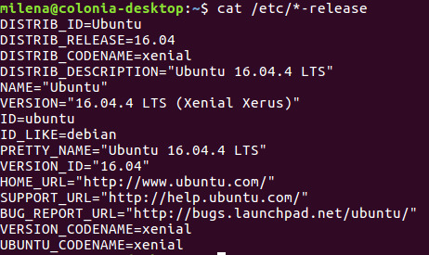

Obs.: Obs.: Para o SO ubuntu de distro xenial, é usada a versão Kinetic do ROS

1. Configurar os repositórios para aceitar “restricted”, “universe” e “multiverse”.

O gerenciador de pacote ‘apt’, usa a lista de repositórios encontrada em ‘/etc/apt/sources.list’ para fazer o gerenciamento.

Faça o backup do arquivo ‘sources.list’ com o comando **“sudo cp /etc/apt/sources.list /etc/apt/sources.list.backup”.**

Para configurar os repositórios para aceitarem “restricted”, “universe” e “multiverse”, abra o arquivo ‘sources.list’ e adicione os seguintes comando no arquivo ‘sources.list’.

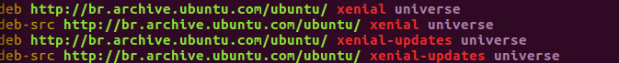

Ainda no terminal, rode o comando **“sudo apt-get update”.**

1. Configure o arquivo ‘source.list’ para aceitar softwares de packages.ros.org.

Digite o comando **“sudo sh -c echo “deb** [**http://packages.ros.org/ros/ubuntu**](http://packages.ros.org/ros/ubuntu) **$(lsb_release -sc) main > /etc/apt/sources.list.d/ros.latest.list”**. Este comando irá criar o arquivo ros.latest.list com o conteúdo ‘deb <http://packages.ros.org/ros/ubuntu> xenial main’.

1. Configure as chaves.

Digite o comando **“sudo apt-key adv --keyserver hkp://hapoll.sks-keyservers.net:80 --recv-key 421C365BD9FF1F717815A3895523BAEEB01FA116”**

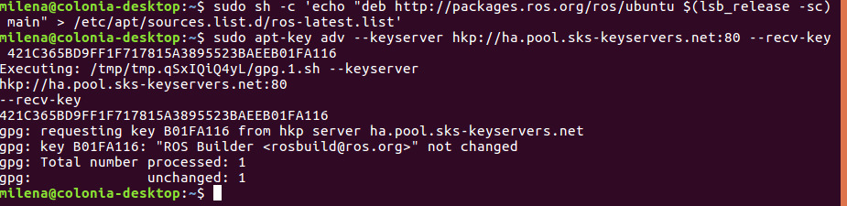

Rode o comando **“sudo apt-get update”.**

1. Instale o ros

Digite um dos comandos abaixo

**“sudo apt-get install ros-kinectic-desktop-full”**

**“sudo apt-get install ros-kinectic-desktop”**

**“sudo apt-get install ros-kinectic-ros-base”**

1. Inicialize o rosdep

Rode os comandos

**“sudo rosdep init”**

**“rosdep update”**

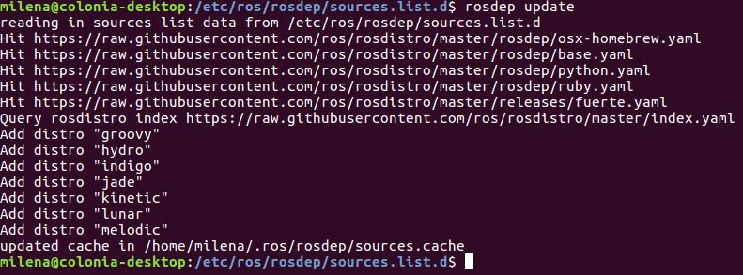

1. Configuração de ambiente

Para ter as variáveis de ambiente do ROS automaticamente carregadas no terminal rode os seguintes comandos

**“echo “source /opt/ros/kinetic/setup.bash” >> ~/.bashrc”**

**“source ~/.bashrc”**

1. Adquira as dependências para criação dos pacotes

**“sudo apt-get install python-rosinstall python-rosintall-generator python-wstoll build-essencial”**

